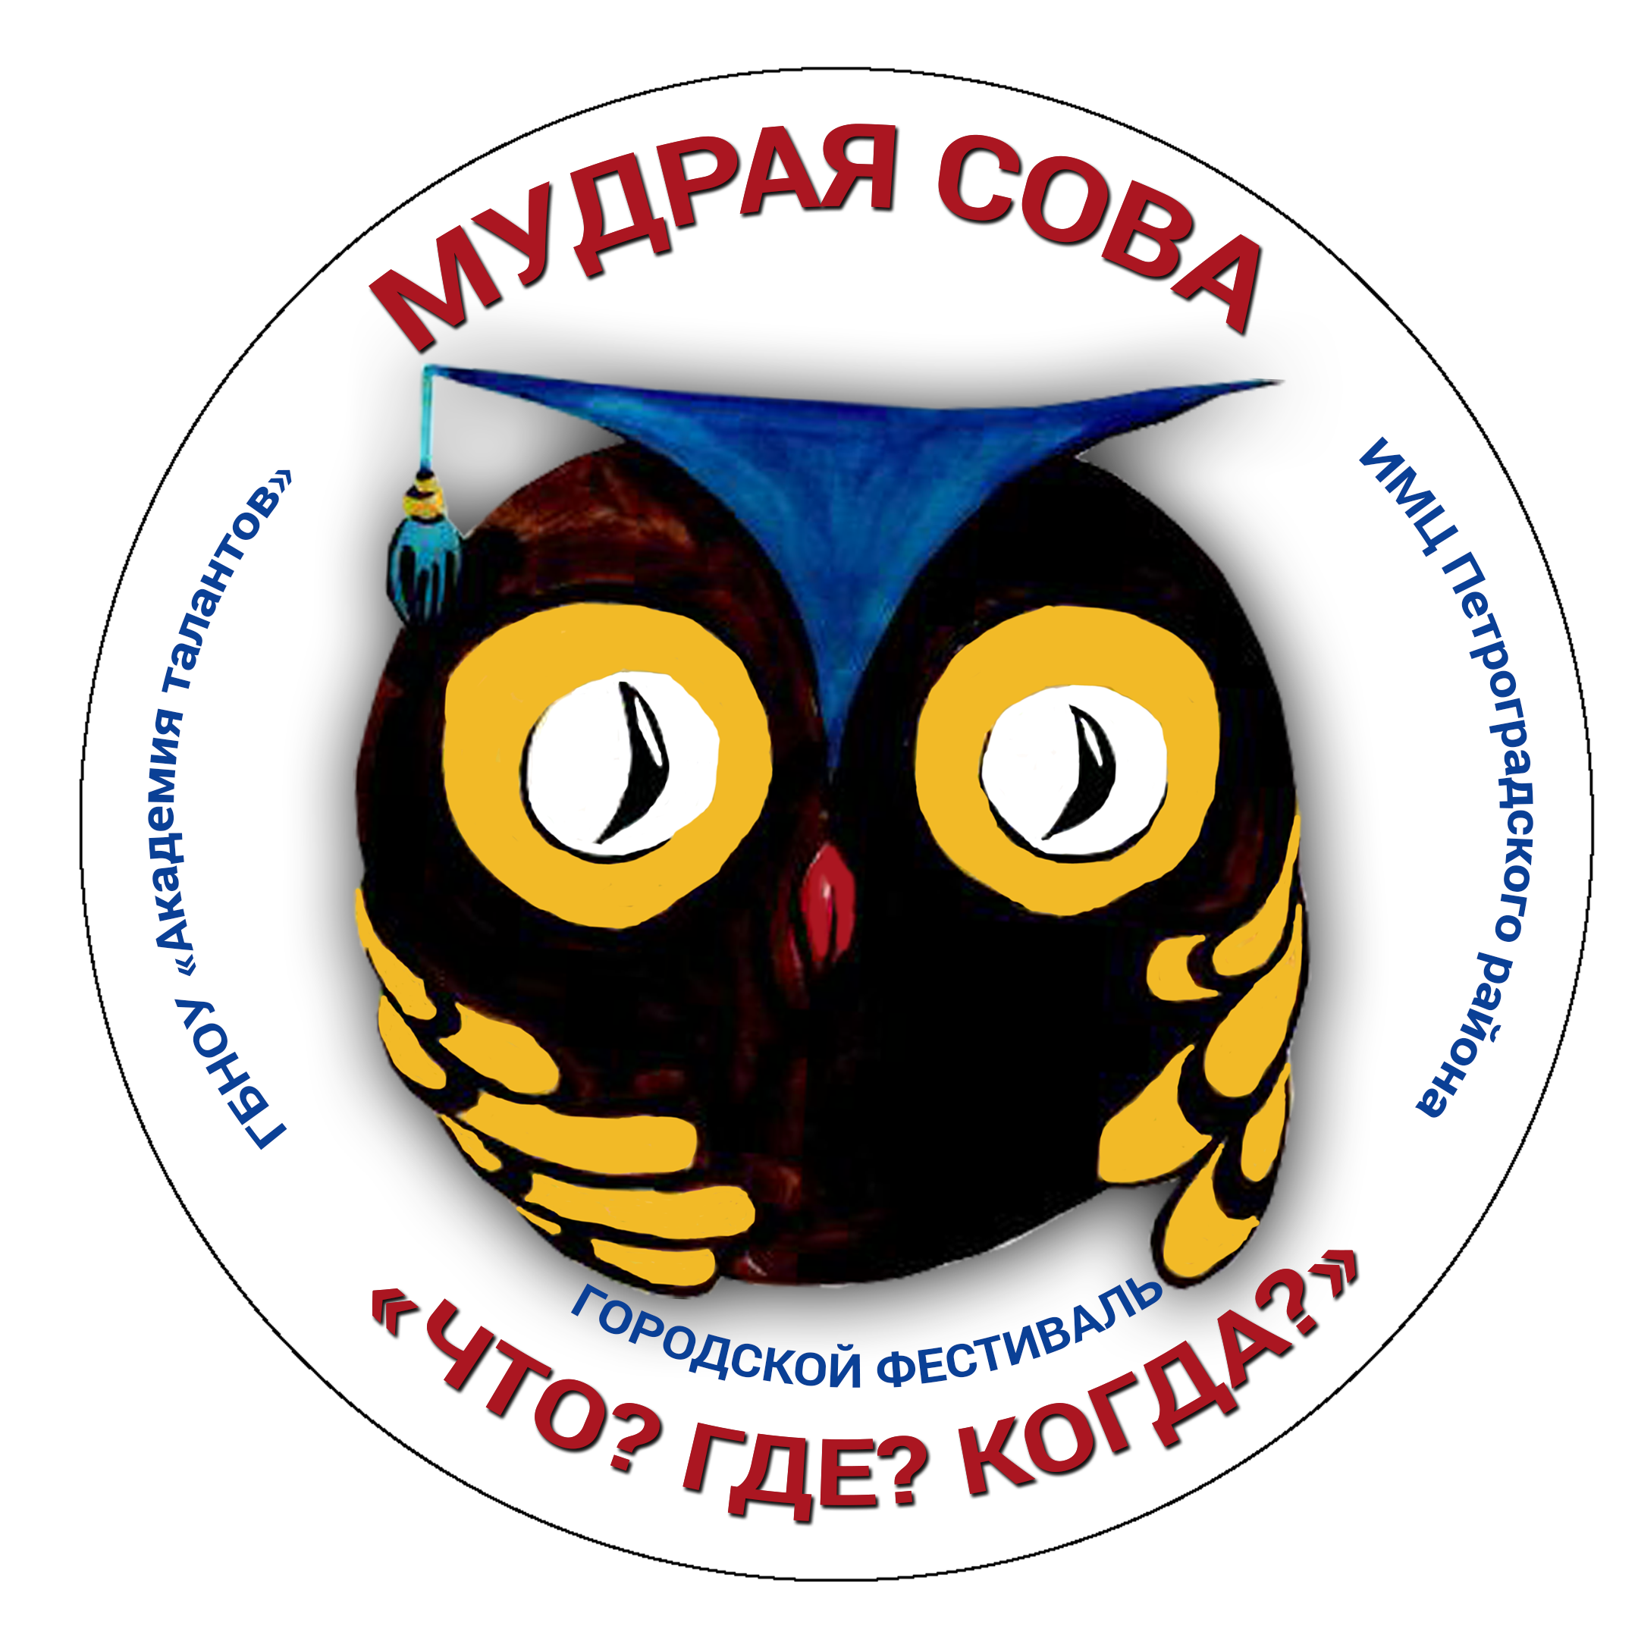
Информационное письмо
о проведении
Открытого Городского фестиваля по игре «Что? Где? Когда?» среди учащихся 5-9 классов
«Мудрая сова»
Администрации школ,
учителям средней школы
Уважаемые коллеги!
13 декабря 2017 г. (среда) в 16.00 в Академии талантов (СПб., Набережная реки Малой Невки, д.1) состоится Открытый Городской фестиваль «Мудрая сова» по игре «Что? Где? Когда?» среди учащихся 10-11 классов.
В рамках фестиваля будет организован городской семинар для педагогов, сопровождающих команды игроков по теме: "Возможности интеллектуальных игр для профориентации школьников 10-11 классов».
Тема Фестиваля: Экология техносферы.
В качестве почётного гостя на фестивале будет присутствовать Александр Абрамович Друзь - магистр игры «Что? Где? Когда?», директор Санкт-Петербургского филиала Международной ассоциации клубов «Что? Где? Когда?».
Для участия в фестивале необходимо с 27 ноября с 10.00 по 1 декабря 2017г подать заявку (в формате гугл-анкеты) по ссылке, указанной в официальной группе фестиваля вконтакте https://vk.com/event107182227.
В заявке необходимо написать:
- Номер ОУ, район
- Список и название команды от школы. От школы принимает участие одна команда из 6 детей. Нужно указать: фамилию, имя, класс, год рождения каждого из участников команды. Указать, кто является капитаном команды.
- ФИО педагога-руководителя команды, контактный телефон, e-mail для связи.
- ФИО сопровождающего педагога (1 человек), его контактные телефоны, e-mail для связи.
«В случае, если заявка от команды пришла позже отмеченного в Информационном письме срока или количество заявившихся команд более 20, организаторы вправе отказать данной ОО в участии в Фестивале…» (ПОЛОЖЕНИЕ об организации и проведении Фестиваля по игре «Что? Где? Когда?» «Мудрая сова» среди учащихся 10-11 классов)

Дополнительная информация:
Начало регистрации на фестиваль — 15:30 ч. Примерное время окончания фестиваля — 18:30 ч.
Родителям и педагогам находиться в зале во время игры в качестве наблюдателей запрещено.
По вопросам организации фестиваля обращаться по телефонам:
+7 (921) 988-14-19 Куричкис Наталья Анатольевна, к.п.н., заместитель директора по организационно массовой работе ГБНОУ "Академия талантов"
(812) 347-67-91 Модестова Татьяна Владимировна, к.п.н, директор ИМЦ Петроградского района СПб.

